Svakodnevno surfamo internetom u potrazi za raznim korisnim i zabavnim sadržajima. Pri tome smo izloženi brojnim rizicima. Možemo zaraziti naše računalo štetnim programima – virusima. Računalni virus je zlonamjerni program koji se izvodi na računalu korisnika, a da oni to ne znaju ili daju dopuštenje da se instaliraju i kopiraju na druga računala. Obično se vežu na druge računalne programe, podatkovne datoteke ili sektor za pokretanje tvrdog diska. Ponekad može nanijeti velike količine štete koja ovisi i o snazi virusa, a ima ih preko 20 podvrsta. Možete se zaštititi od njih instaliranjem antivirusnih programa, međutim, morate biti oprezni koji odaberete, jer postoje i lažni antivirusni programi.

Tipovi računalnih virusa
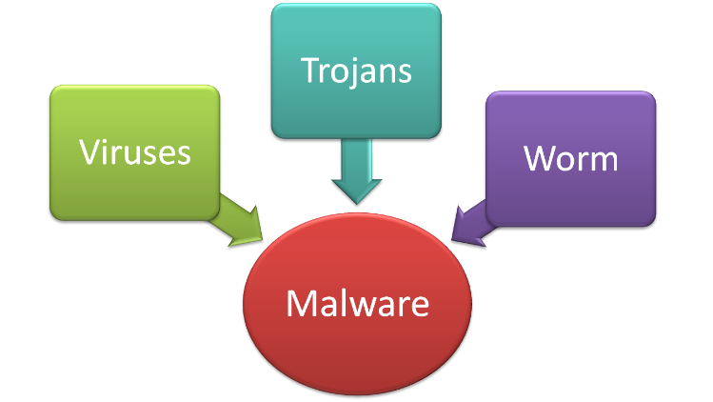
Zlonamjeran program Malware - Zlonamjerni softver je bilo koja vrsta softvera koja može naštetiti računalnom sustavu, ometati i prikupljati korisničke podatke ili natjerati računalo da izvršava radnje bez znanja ili dopuštenja vlasnika.

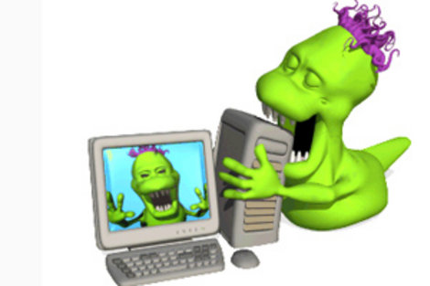
Računalni crv Worm - samostalni zlonamjerni softver koji se replicira kako bi se proširio na druga računala. Često se koristi računalnom mrežom za širenje, oslanjajući se na sigurnosnih grešaka na ciljnom sustavu kako bi omogućio pristup.

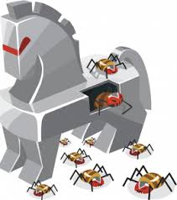

Trojanski konj - vrsta zlonamjernog softvera koji koristi zlonamjerni kod za instaliranje softvera koji se čini korisnim, ali je skriven za stvaranje stražnjih vrata u sustavu. To obično uzrokuje gubitak ili krađu podataka.

http://os-zaprudje-zg.skole.hr/upload/os-zaprudje-zg/images/static3/1314/File/Computer_Viruses_Maja.pdf
http://web1.os-sradic-oprisavci.skole.hr/sigurni-na-internetu/internet/malware/sto-je-malware/
https://tesla.carnet.hr/mod/book/tool/print/index.php?id=6701&chapterid=1445

Špijunski alat Spyware - softver koji prikuplja podatke o osobi ili organizaciji bez njenog znanja. Može nadgledati i bilježiti aktivnosti koje se izvode na sustavu, bilježiti koje stranice posjećujemo ili prikupljati podatke o kreditnoj kartici i druge podatke.

Otmičar internetskog preglednika
(browser hacker) –
Otmica preglednika je kad god softver mijenja postavke vašeg preglednika, obično početnu stranicu, zadanu tražilicu i proširenja, bez vašeg dopuštenja. Čini se dovoljno nedužnim, ali često se koristi za preusmjeravanje na web stranice na koje ne želite ići i krađu osobnih podataka.
Adware - softver koji može automatski uzrokovati prikazivanje skočnih prozora i natpisa kako bi stvorio prihod za svog autora ili izdavača. Puno besplatnih programa koristi Adware, ali ne uvijek na zlonamjerni način. Da je zlonamjeran, bio bi klasificiran kao špijunski softver ili zlonamjerni softver
Ucjenjivački program Ransomware - Ucjenjivački softver je vrsta štetnog softvera koja korisniku uskraćuje pristup računalnim resursima i traži plaćanje otkupnine za uklanjanje ograničenja. Neki oblici ransomwarea kriptiraju datoteke, dok druge jednostavno zaključavaju sustav te prikazuju poruku koja korisnika nagovara na plaćanje otkupnine.

https://www.cloudwards.net/what-is-browser-hijacking/
https://www.globalsign.com/en/blog/ransomware-attacks-3-considerations-when-deciding-pay-or-not-pay-and-tips-prevention

Svakako na računalo instalirajte antivirusni program i redovito ga ažurirajte! No, evo i nekoliko alata za sigurno surfanje.
Sigurno surfajte

Na ovoj stranici predstavljeni su neki alati za sigurno pretraživanje. Mogu nam pomoći da filtriramo sadržaj prema slici, adresi e-pošte ili određenom izrazu. Pogledajte dolje opisane aplikacije i provjerite njihovu funkcionalnost.

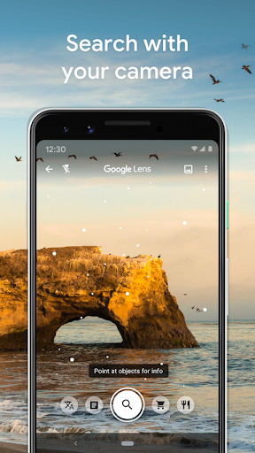
- Pretraživanje zadavanjem slike na Google objektivu

Pomoću Google objektiva možete saznati više o slici ili objektima oko sebe. Na primjer, možete snimiti fotografiju biljke i koristiti je za traženje informacija ili drugih sličnih slika.
Rezultati vašeg pretraživanja mogu sadržavati:
• Rezultati pretraživanja za objekte na slici
• Slične slike
• Web stranice sa slikom ili sličnom slikom

Učitajte sliku:
1. Na računalu idite na web preglednik.
2. Idite na Google slike.
3. Pritisnite Traži po slici.
4. Pritisnite Učitaj datoteku.
5. Odaberite sliku.
6. Pritisnite Otvori ili Odaberi.

Povucite i ispustite sliku
1. Na računalu idite na web preglednik.
2. Idite na Google slike.
3. Na računalu pronađite datoteku sa slikom koju želite pretraživati.
4. Pritisnite sliku.
5. Držite pritisnut miš, povucite sliku, a zatim je ispustite u okvir za pretraživanje.

Pretražujte s URL-om
1. Na računalu idite na web preglednik i pristupite web stranici sa slikom koju želite koristiti.
2. Za kopiranje URL-a desnom tipkom miša kliknite sliku i kliknite Kopiraj adresu slike.
3. Idite na Google slike.
4. Pritisnite vezu Traži po slici Zalijepi sliku.
5. U tekstualni okvir zalijepite URL i kliknite Traži.
6. Savjet: preglednici ne spremaju URL-ove koje pretražujete unutar vaše povijesti pregledavanja. Google može pohraniti URL-ove kako bi poboljšao svoje proizvode i usluge.

Pretražujte pomoću slike s web stranice
1. Na računalu otvorite preglednik Chrome.
2. Idite na web mjesto sa slikom koju želite koristiti.
3. Desnom tipkom miša kliknite sliku.
4. Pritisnite Search Image with Google Lens za prikaz rezultata na bočnoj traci.
Pretražujte pomoću slike iz rezultata pretraživanja
1. Na računalu idite na Google slike.
2. Potražite sliku.
3. Pritisnite sliku.
4. U gornjem desnom kutu kliknite Pretraži unutar slike.

Aplikacija također omogućuje prevođenje tekstova u realnom vremenu i informacije o knjizi
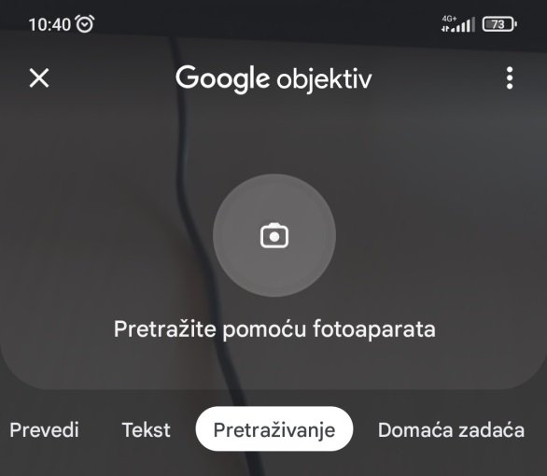

2. Phrase Search

Upotrijebite pretraživanje izraza kako biste zadržali riječi zajedno u pretraživanju kako bi baza podataka pretraživala izraz, a ne pojedinačne riječi.

3. Search by image (Tineye)

Koristeći TinEye, možete pretraživati ​​po slici ili izvesti ono što mi zovemo obrnuto pretraživanje slika. To možete učiniti učitavanjem slike ili pretraživanjem po URL-u. Također možete jednostavno povući i ispustiti svoje slike kako biste započeli pretraživanje. TinEye neprestano indeksira web i dodaje slike u svoj indeks. Danas je TinEye indeks preko 57,2 milijarde slika. Prenesite sliku sa svog računala ili mobilnog uređaja klikom na gumb za prijenos kako biste pronašli sliku koju želite tražiti.Za pretraživanje po URL-u kopirajte i zalijepite url adresu slike u okvir za pretraživanje. Povucite sliku s kartice u pregledniku i ispustite je na karticu preglednika gdje je TinEye otvoren. Kopirajte i zalijepite sliku iz međuspremnika.

5. Google sigurno pregledavanje

Sigurno pregledavanje usluga je koju je Googleov sigurnosni tim izgradio kako bi identificirao nesigurne web stranice na cijelom webu i obavijestio korisnike i vlasnike web stranica o potencijalnoj šteti. U ovom Izvješću o transparentnosti otkrivamo pojedinosti o upozorenjima koja prikazujemo korisnicima. Dijelimo ove informacije kako bismo povećali svijest o nesigurnim web stranicama i nadamo se da ćemo potaknuti napredak prema sigurnijem i sigurnijem webu.

https://transparencyreport.google.com/safe-browsing/search?hl=en

